
Архангельская область
Муниципальное образование “Город Коряжма”
Администрация города
ПОСТАНОВЛЕНИЕ

от 18.11.2016 | № 1984
О внесении изменений в постановление администрации города от 26.08.2013 № 1488

В целях уточнения прилегающей к медицинским организациям территории, на которой не допускается розничная продажа алкогольной продукции, руководствуясь Федеральным законом от 22.11.1995 №171-ФЗ «О государственном регулировании производства и оборота этилового спирта, алкогольной и спиртосодержащей продукции», областным законом от 28.06.2010 № 182-14-ОЗ «О реализации государственных полномочий Архангельской области в сфере производства и оборота этилового спирта, алкогольной и спиртосодержащей продукции», постановлением Правительства Российской Федерации от 27.12.2012 № 1425 «Об определении органами государственной власти субъектов Российской Федерации мест массового скопления граждан и мест нахождения источников повышенной опасности, в которых не допускается розничная продажа алкогольной продукции, а также определение органами местного самоуправления границ прилегающих к некоторым организациям и объектам территорий, на которых не допускается розничная продажа алкогольной продукции», постановлением администрации города от 01.04.2013 № 565 «Об определении границ прилегающих к некоторым организациям и объектам территорий, на которых не допускается розничная продажа алкогольной продукции», Уставом муниципального образования «Город Коряжма», администрация города
ПОСТАНОВЛЯЕТ:
Внести изменение в постановление администрации города от 26.08.2013 № 1488 «О схемах границ территорий, прилегающих к объектам медицинских организаций, на которых не допускается розничная продажа алкогольной продукции» (в редакции постановлений от 21.09.2015 № 1662, от 01.10.2015 № 1717, от 28.06.2016 № 1121):
- приложение № 38 изложить в новой редакции (прилагается).

Глава муниципального образования А.А. Ткач

Приложение 38
К постановлению администрации города

№ 1984 от 18.11.2016

КАРТА-СХЕМА
прилегающей территории к медицинской организации, расположенной в г. Коряжме, Архангельской области, ул. Набережная им. Н. Островского, д. 34, на которой не допускается розничная продажа алкогольной продукции.

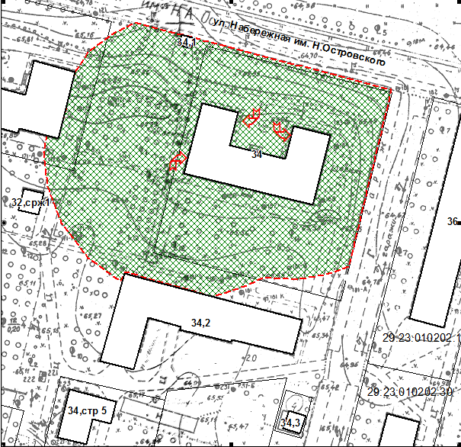
Масштаб 1:1500

